Comandos de Ubuntu

Ramon Fernando Perez
1ro FPS Daw
Juan Gonzales

Comandos de Ubuntu:

sudo dmidecode -s system-manufacturer Te dice cual es la marca de tu pc.
sudo dmidecode -s system-product-name Te dice el nombre del producto Ejemplo(Satellite).
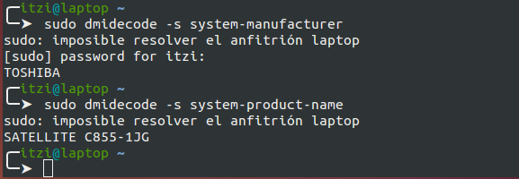

Date Te dice la fecha y hora.
sudo dmidecode -s system-version T e muestra version del sistema operativo.
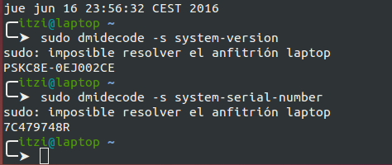
sudo dmidecode -s system-serial-number Te el numero de serie.

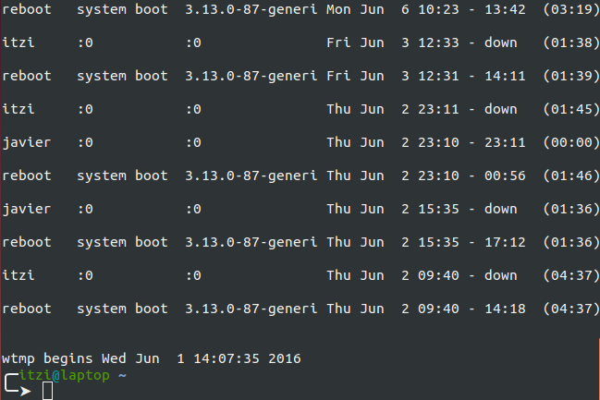
Lastb: El comando lastb muestra los accesos fallidos

who -b Muestra la fecha y hora del ultimo reinicio.
Who -a Muestra todos los procesos en ejecución y el identificador de proceso (PID)
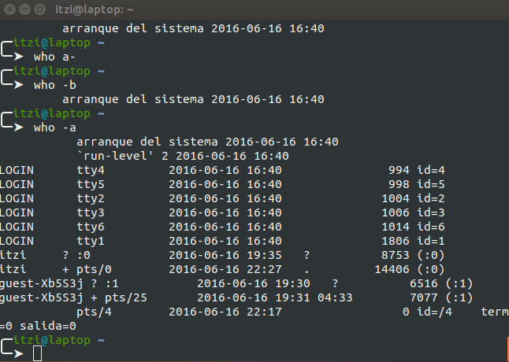

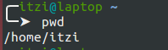
pwd Muestra el directorio de Trabajo actual

df -h Muestra las unidades de disco, el tamaño y el espacio libre.
-h: muestra el resultado en unidades entendibles por el usuario (M= Megabytes, G=Gigabytes, etc).

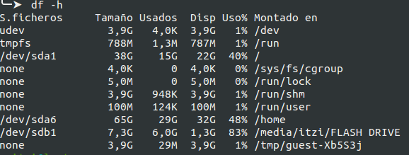
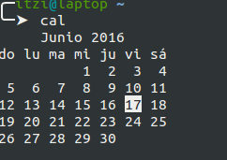

Grep : Busca determinadas palabras entre los archivos de texto. Si el termino buscado aparece varias veces en un mismo archivo, nos muestra varias lineas de resultado, una por cada coincidencia.

Less: Su función es paginar texto en pantalla. Muchas veces ocurre que cuando se ejecuta algún comando, la salida del mismo aporta demasiada información como para que se pueda leer en la pantalla del monitor. Entonces te puede redireccionar esta salida a less para que permita al usuario leer sin mayores problemas, pudiendo avanzar o retroceder en el texto con las flechas de cursor del teclado.
Cat: El comando de linux cat concatena archivos y los muestra en el salida estándar.

la tubería: |
i la redirecció: > La redireccion consiste en trasladar la informacion de un tipo a otro ejemplo de la salida estándar a la entrada estándar o del error estándar a la salida estándar.

